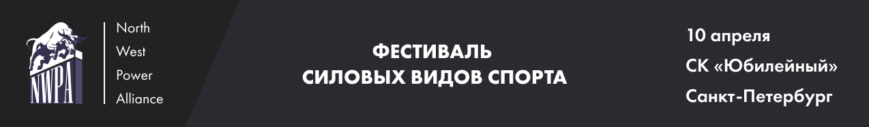Заявка на аккредитацию журналистов

Редакция ______________________________________ планирует осветить Фестиваль силовых видов спорта NWPA. В связи с этим просим аккредитовать для работы на фестивале 10 апреля 2022 г. следующих сотрудников:

Ф.И.О. | Должность | E-mail
1.

2

3

4

Информация о СМИ

Вид СМИ: __________________________________________________________________

Специализация: ____________________________________________________________

Название программы (для радио и ТВ): _______________________________________

Адрес:_____________________________________________________________________

Телефон:__________________________________________________________________

Сайт:_____________________________________________________________________

Предположительная дата публикации:_______________________________________

Необходимо ли содействие в организации интервью с Орг комитетом, участниками или почетными гостями (с кем, когда): ___________________________________________________________________________

Дополнительная аккредитация на Бои по смешанным боевым искусствам:
____________________________________________________________________________

____________________________________________________________________________

ФИО Главного редактора / Руководителя программы:

__________________________________________________

- Для получения аккредитации заявку необходимо отправить в орг комитет Фестиваля по e-mail: info@nwpa-spb.ru, в теме письма указать «Пресса»
- Количество журналистов для печатных, радио и Интернет-СМИ – максимум 2 человека, для телевидения – 4

